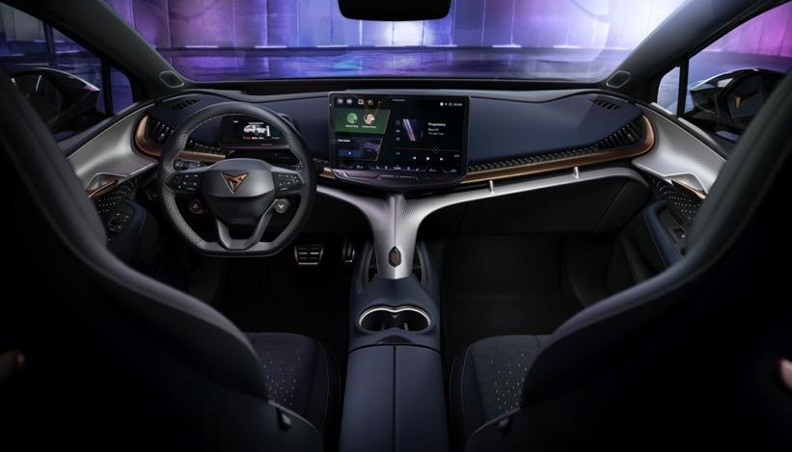
Sennheiser lleva la magia del audio a CUPRA Tavascan, el primer SUV coupé totalmente eléctrico de la marca
Al unirse a la tribu CUPRA, el especialista en audio ayuda a ofrecer una experiencia de conducción emocionante para el desafío de una nueva era de la marca.

Sennheiser, el especialista en audio de renombre mundial, ha unido fuerzas con CUPRA, la marca poco convencional y emocionalmente impulsada en el mundo del automóvil, para ofrecer una experiencia de sonido envolvente excepcional al primer SUV coupé totalmente eléctrico de CUPRA, el CUPRA Tavascan. Con su desempeño, el Tavascan cambia las reglas del juego en el mundo de la electrificación, rompiendo las reglas convencionales y llegando a una nueva generación de amantes de los autos. La asociación entre Sennheiser y CUPRA es una combinación perfecta, ya que ambas marcas comparten la pasión por ofrecer soluciones técnicas que son únicas en su ejecución y sofisticadas en su diseño, las cuales están entretejidas en su ADN y cultura. Y esto es sólo el principio: esta colaboración está lista para redefinir la experiencia de audio en el automóvil y empujar los límites de lo que es posible en el espacio automotriz.

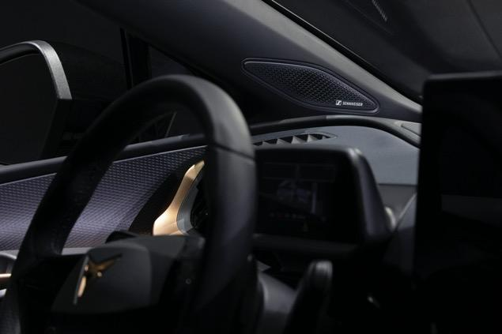 | La asociación entre Sennheiser y CUPRA es una combinación perfecta, ya que ambas marcas comparten la pasión por ofrecer soluciones técnicas únicas en su ejecución y sofisticadas en su diseño.

La digitalización es la protagonista del CUPRA, Tavascan, un SUV coupé totalmente eléctrico que integra a la perfección tecnología avanzada para ofrecer una experiencia de conducción realmente envolvente. Cuenta con un sistema de infoentretenimiento de última generación de 15 pulgadas que es el más grande jamás visto en un modelo CUPRA. Este sistema enteramente personalizable se complementa con una Human Machine Interface (HMI) de nuevo diseño y desarrollo, que permite una interacción fluida con las distintas funciones del coche. En particular, el CUPRA Tavascan está equipado con un sistema de audio de 12 altavoces de alta fidelidad, con Sennheiser aportando su experiencia y conocimientos en el espacio del automóvil con AMBEO Concerto, la última innovación de software de la compañía para audio inmersivo.
"Ambas marcas comparten una profunda pasión por la música como parte integral de su identidad de marca. A través de esta alianza, buscamos liberar todo el potencial del entretenimiento de audio en el automóvil", afirma Veronique Larcher, directora de Sennheiser Mobility. "Nuestro enfoque es disruptivo, rebelde y poco convencional, lo que se refleja en la experiencia de sonido única que hemos creado para el CUPRA Tavascan".

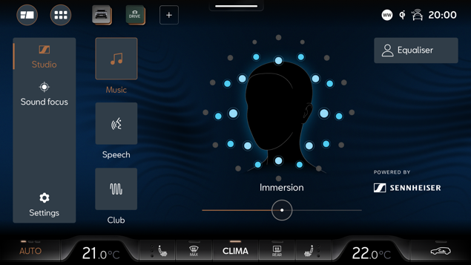 | El software AMBEO Concerto de Sennheiser destila los componentes fundamentales de cualquier pieza musical, incluidos los diferentes instrumentos y la información de la sala, y los redistribuye por todo el coche.

Reconocido como líder mundial y pionero en audio inmersivo, con una gama de productos que definen la categoría tanto en audio profesional como de consumo, Sennheiser ha adoptado un enfoque único para la calidad de sonido con el Tavascan, que va más allá de la simple adición de más altavoces. En su lugar, la excepcional experiencia de sonido envolvente se logra a través de un sofisticado software patentado, meticulosamente ajustado por los expertos ingenieros de sonido de Sennheiser.
Para lograr este nivel de calidad de audio, el software AMBEO Concerto de Sennheiser destila los componentes fundamentales de cualquier pieza musical, incluyendo los diferentes instrumentos y la información de la sala, y los redistribuye por todo el auto. El resultado es una experiencia de sonido que no se parece a nada que se haya escuchado antes en un CUPRA.
Las opciones de personalización son igualmente impresionantes. La unidad principal de Tavascan permite a los usuarios personalizar el nivel de inmersión y ajustar el sonido a sus preferencias individuales.
"Todo esto es parte del compromiso de CUPRA y Sennheiser para ofrecer una experiencia de audio premium que sea verdaderamente personalizada", dice Larcher. "Juntos, estamos estableciendo un nuevo estándar para la industria automotriz, proporcionando una experiencia musical inmersiva y única".

Sennheiser ha adoptado un enfoque único en cuanto a calidad de sonido con CUPRA Tavascan, que va más allá de la simple adición de más altavoces. | 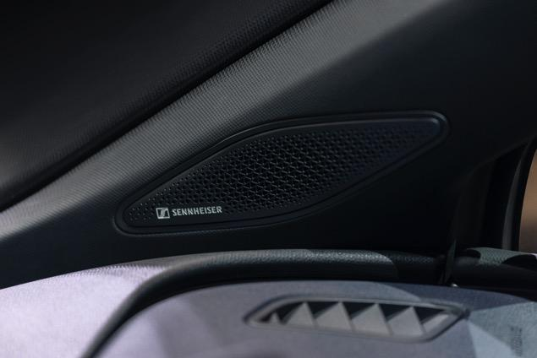

"Estamos encantados de tener a Sennheiser a bordo, con su experiencia en la creación de soluciones de audio innovadoras que han dado forma al sonido del entretenimiento moderno y han ganado a la compañía una distinguida reputación como el producto elegido por los iconos de la música en todo el mundo", concluye el Dr. Werner Tietz, Vicepresidente Ejecutivo de I+D de CUPRA. "Nuestra visión en 2019 era reinventar la electrificación. Queríamos demostrar al mundo que los coches eléctricos podían ser divertidos y sexys, con un gran diseño, a la vez que ofrecían una deportividad única. Entonces era un sueño, pero con el CUPRA Tavascan, ese sueño es ahora una realidad. Nuestro Tavascan no sólo se ve genial, sino que también suena increíble, gracias a la excepcional experiencia en audio de Sennheiser".

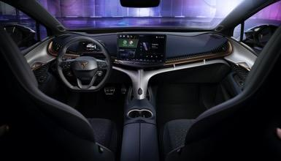

Diseñado y desarrollado en Barcelona, el CUPRA Tavascan se producirá en la fábrica del Grupo Volkswagen en Anhui (China), un centro de innovación de vanguardia para la e-movilidad.
(Final)
About the Sennheiser brand
We live and breathe audio. We are driven by the passion to create audio solutions that make a difference. Building the future of audio and bringing remarkable sound experiences to our customers – this is what the Sennheiser brand has represented for more than 75 years. While professional audio solutions such as microphones, meeting solutions, streaming technologies and monitoring systems are part of the business of Sennheiser electronic GmbH & Co. KG, the brand licensing for automotive is operated by Sennheiser Mobility, and the business with consumer devices such as headphones, soundbars and speech-enhanced hearables is operated by Sonova Holding AG under the license of Sennheiser.

About Sennheiser Mobility
With Sennheiser Mobility, Sennheiser brings 75 years of audio excellence and its unique audio software portfolio to everyday driving. The Sennheiser Mobility software delivers the ultimate in audio capture and reproduction to transform the way that people experience content or communicate from the car. As a scalable and adaptive system, Sennheiser Mobility supports the evolution of transportation needs and redefines the in-vehicle audio experience for entertainment and communication.

www.sennheiser.com
www.sennheiser-hearing.com

Global Pro Audio Press Contact
Maik Robbe
maik.robbe@sennheiser.com
+49 (5130) 600 – 1028

